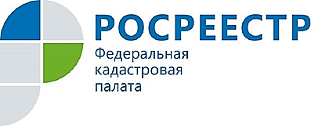
Как узнать, кому принадлежит
конкретный участок земли?

Рядом с моим домом есть участок земли, который заброшен уже много лет. Как получить сведения об этом участке, в том числе о его правообладателе?
Сведения об объекте недвижимости можно узнать с помощью сервиса «Справочная информация по объектам недвижимости в режиме on-line» на портале Росреестра. Поиск объекта осуществляется по одному из критериев: кадастровому или условному номеру, адресу.
Зная кадастровый номер объекта недвижимости, можно подать запрос на предоставление сведений, содержащихся в Едином государственном реестре недвижимости (ЕГРН). Сведения предоставляются в виде выписки по запросам любых лиц (за исключением сведений, доступ к которым ограничен действующим законодательством).
Заказать выписку можно в электронном виде на портале Росреестра https://rosreestr.ru. Если нет возможности получить услугу в электронном виде, можно обратиться в ближайший офис МФЦ или Кадастровой палаты.
График работы, адреса офисов Кадастровой палаты и МФЦ можно уточнить по телефону Ведомственного центра телефонного обслуживания Росреестра 8-800-100-34-34 (звонок бесплатный).

